О Т Ч Е Т

ЗА ДЕЙНОСТТА

НА АГЕНЦИЯТА ЗА ДЪРЖАВНА ФИНАНСОВА ИНСПЕКЦИЯ

ПРЕЗ 2020 ГОДИНА

София, март 2021 г.
1. ПРАВНА РАМКА НА ДЕЙНОСТТА НА АГЕНЦИЯТА ЗА ДЪРЖАВНА ФИНАНСОВА ИНСПЕКЦИЯ

1.1. Законодателство, свързано с дейността
Агенцията за държавна финансова инспекция (АДФИ) е администрация към министъра на финансите и е юридическо лице на бюджетна издръжка.
Целите, задачите, принципите, обхватът на дейност и функциите на АДФИ са уредени със Закона за държавната финансова инспекция (ЗДФИ). Основната цел на дейността по държавна финансова инспекция е да защитава публичните финансови интереси. Органите на агенцията извършват последващ контрол за законосъобразност на бюджетната, финансово-стопанската или отчетната дейност на организациите и лицата, посочени в чл. 4 от същия закон, в т.ч. и на режима за възлагане на обществени поръчки; установяват нарушения, както и индикатори за извършени измами; разкриват причинени вреди; привличат към административнонаказателна и имуществена отговорност виновните лица при наличието на съответните законови основания и установяват измами и нарушения, засягащи финансовите интереси на Европейския съюз (ЕС). На органите на агенцията е възложена и функцията по оказване на съдействие на контрольорите на Европейската комисия (ЕК). В зависимост от резултатите от извършените финансови инспекции органите на агенцията предприемат следните последващи мерки: дават писмени указания за преустановяване извършването на нарушения и/ или за отстраняване на вредни последици от тях; правят предложения пред компетентните органи за спиране на действия, за отмяна на незаконни актове, за търсене на имуществена и/ или дисциплинарна отговорност; изпращат копие от доклада от финансовата инспекция на органите на прокуратурата, при наличие на данни за извършено престъпление; изпращат информация за констатираните нарушения на съответната горестояща организация.
Органите на агенцията осъществяват контролната си дейност в бюджетните организации, държавните и общинските предприятия, търговските дружества с блокираща квота държавно или общинско участие в капитала, администраторите на помощ, получателите на държавни и минимални помощи, лицата, финансирани със средства от държавния или от общинските бюджети или по международни договори или програми от ЕС – по отношение на разходването на тези средства, и други.
Основните нормативни актове, които уреждат дейността на Агенцията за държавна финансова инспекция, са: Закона за държавната финансова инспекция (обн. ДВ, бр.33 от 21.04.2006 г., последни изменения ДВ, бр.85 от 24.10.2017 г.); Правилник за прилагане на Закона за държавната финансова инспекция (ППЗДФИ), (обн. ДВ, бр.65 от 11.08.2006 г., последни изменения ДВ, бр.63 от 01.08.2014 г.), Устройствен правилник на Агенцията за държавна финансова инспекция (УП на АДФИ), (обн. ДВ, бр.56 от 11.07.2006 г., последни изменения ДВ, бр. 33 от 19.04.2019 г.) и Закон за обществените поръчки, (обн. ДВ, бр.13 от 16.02.2016 г., последни изменения ДВ. бр.107 от 18 Декември 2020 година.).

1.2. Вътрешни актове и методологии
Вътрешните актове на агенцията са съобразени с изискванията на Закона за финансовото управление и контрол в публичния сектор (ЗФУКПС), методическите насоки по елементите на финансовото управление и контрол, указанията за осъществяване на управленската отговорност в организациите от публичния сектор, Наредбата за формата, съдържанието, сроковете, реда и начина за представяне на информация по чл. 8, ал. 1 от Закона за финансовото управление и контрол в публичния сектор, както и със ЗДФИ, ППЗДФИ, УП на АДФИ и другите действащи нормативни актове, относими към конкретната дейност.
През 2020 г. в агенцията се прилагат вътрешни актове, с които са разписани правилата, процедурите, системите за вътрешен контрол и др. при осъществяване на инспекционната и финансово-стопанската дейност, както следва:
- Вътрешни правила за провеждане на въвеждащо обучение на служители, назначени в Агенцията за държавна финансова инспекция;
- Етичен кодекс на служителите на АДФИ;
- Вътрешни правила за изпълнение на Наредбата за организацията и реда за извършване на проверка на декларациите и за установяване конфликт на интереси;
- Правила за работа на дисциплинарния съвет в АДФИ;
- Инструкция за реда за съставяне и движение на счетоводните и свързаните с тях документи и процедури в АДФИ;
- Счетоводна политика на АДФИ;
- Вътрешни правила за провеждане на инвентаризация на активи и пасиви, процедура за бракуване, преоценка и обезценка в АДФИ;
- Инструкция за организационните процедури за командироване на служителите на АДФИ;
- Инструкция за документооборота и деловодната дейност в Агенция за държавна финансова инспекция;
- Вътрешни правила за заплатите на служителите в АДФИ;
- Процедура за назначаване и подбор на служители в АДФИ;
- Процедура за дейности при постъпване на нови служители и при напускане (освобождаване) на служителите на АДФИ;
- Инструкция за обработване и защита на лични данни в Агенция за държавна финансова инспекция;
- Процедури за докладване при откриване на грешки, нередности, неправилна употреба, измами и злоупотреби;
- Вътрешни правила за приемане и разглеждане на сигнали за корупция;
- Вътрешни правила за планиране, организиране и възлагане на обществени поръчки по рамкови споразумения, сключени от Централния орган за покупки чрез Системата за електронно възлагане на обществени поръчки;
- Вътрешни правила за прогнозиране, планиране, организиране и провеждане на обществени поръчки в АДФИ и контрол на изпълнението на сключените договори за обществени поръчки;
- Правилник за вътрешния трудов ред;
      - Вътрешни правила за организация на работата в АДФИ при управление на имотите и вещите – държавна собственост, предоставени на агенцията;
      - Инструкция за формата, реда, сроковете и движението на документите и актовете, съставени при извършване на финансова инспекция от органите на АДФИ;
- Инструкция за формата, реда, сроковете и движението на документите и актовете, съставени при разглеждане на постъпили молби, жалби, сигнали и искания за възлагане на финансови инспекции до АДФИ, в сила от 10.06.2020 г.;
- Процедура за прозрачност, обективност и превенция на корупционния риск в инспекционната дейност в сила от 14.09.2020 г.;
      - Правила за разглеждане на постъпили в Агенцията за държавна финансова инспекция молби, жалби и сигнали по чл. 5, ал. 1, т. 1 от Закона за държавната финансова инспекция и на извършени анализи на информация за предоставени държавни помощи по Закона за държавните помощи и целеви субсидии по Закона за държавния бюджет на Република България за съответната година и постановления на министерския съвет по чл. 5, ал. 1, т. 3 от Закона за държавната финансова инспекция в сила;
      - Вътрешни правила за планиране и изготвяне на годишния план на финансовите инспекции по чл.5, ал.2 от Закона за държавната финансова инспекция и на проверките по реда на чл.238, ал.4 от Закона за обществените поръчки;
- Инструкция за осигуряване на достъп до обществена информация в АДФИ;
- Вътрешни правила за осигуряване на пожарна безопасност в сградата на АДФИ на Леге № 2. План за действие на служителите на АДФИ при гасене на пожар;
- Правила за работа на дисциплинарния съвет в АДФИ;
- Вътрешни правила за пропускателния режим в сградата на АДФИ;
- Вътрешни правила за правата и задълженията на потребителите, използващи информационната система на АДФИ (вътрешни IT правила);
- Политика по мрежова и информационна сигурност на информационните системи в АДФИ;
- Вътрешни правила за ползване на мобилен Интернет чрез устройства за пренос на данни /4G USB stick/ от служители на Агенцията за държавна финансова инспекция;
- Вътрешни правила за организиране на ефективна комуникация и публично представяне на АДФИ;
- Вътрешни правила за работа с Интернет и Интранет страниците на АДФИ; Инструкция за работа с web базирана система „Досие на обект“;
- Инструкция за работа с web електронна поща на МФ;
- Инструкция за работа с web базирана система за заявки за консумативи за принтери и копирни машини и канцеларски материали;
- Инструкция за конфигуриране на Outlook Express за работа с e-mail.
- Инструкция за подписване на документи с електронен подпис в АДФИ.
- Правила за работа в система "АЛБА" - регистър преписки на АДФИ.
- Правила за работа в система за отчитане на инспекционната дейност "ФЕНИКС, вер. 3.0"
- Инструкция за конфигуриране на Outlook Express за работа с e-mail
- Инструкция за работа с WEB електронната поща - https://mhost3.minfin.bg
- Инструкция за ползване на форума във вътрешния сайт на АДФИ .
- Инструкции и вътрешни правила за организиране на ефективна комуникация и публично представяне на Агенция за държавна финансова инспекция
- Инструкция за работа със система „Регистриране на инспекции и образец 88“
При осъществяване на инспекционната дейност се прилагат 18 бр. утвърдени от директора на агенцията методологии и насоки, регламентиращи вида и обема на проверките, извършвани по време на финансовите инспекции. През годината са приети и са актуализирани, изменени или допълнени, методологии със следните задачи:
- Проверка за законосъобразност относно изпълнението на предвидените в плана за финансово оздравяване мерки и дейности на общината, във връзка с чл.130е от Закона за публичните финанси.
- Проверка за законосъобразност на разходване на средствата, предоставени от централния бюджет за компенсации и субсидии за автомобилния транспорт, в съответствие с изискванията на Наредбата за условията и реда за предоставяне на средства за компенсиране на намалените приходи от прилагането на цени за обществени пътнически превози по автомобилния транспорт, предвидени в нормативните актове за определени категории пътници, за субсидиране на обществени пътнически превози по нерентабилни автобусни линии във вътрешноградския транспорт и транспорта в планински и други райони и за издаване на превозни документи за извършване на превозите/Наредбата /, обн. ДВ, бр. 51 от 07.07.2015 г., приета с ПМС № 163 от 29.06.2015 г./.
- Проверка за законосъобразност при разходването на субсидиите за юридическите лица с нестопанска цел, предоставени по реда на Закона за държавния бюджет на Република България за съответната година.
- Проверка за законосъобразност при получаване и документална обоснованост при разходването и отчитането на получени през 20… год. бюджетни средства /държавни помощи, минимални помощи/ за .... напр. подобряване на условията на труд от Фонд „Условия на труд“; преотстъпване на корпоративен данък по чл. 184 от ЗКПО, и др./.
- Методология и насоки за извършването на финансови инспекции по чл. 5 от ЗДФИ и проверки по 238, ал. 4 от ЗОП, свързана с проверка за законосъобразност на отчетените за проверявания период разходи за строителство, доставки и услуги във връзка със спазване на нормативната уредба в областта на обществените поръчки. Проверка на изпълнението на сключените договори относими към отчетените разходи през проверявания период.

Съгласно Регламент (ЕО) 2016/679 в АДФИ се водят 11 регистъра на дейностите по обработване с лични данни, касаещи дейността на всяка специализирана дирекция и общата администрация, разпределени на функционален принцип.

2. ИНСПЕКЦИОННА ДЕЙНОСТ

Финансовите инспекции се възлагат и извършват: по постъпили молби, жалби и сигнали, подадени от държавни органи, физически и юридически лица; по искания на Министерския съвет, министъра на финансите, Сметната палата (СП), Агенцията за обществени поръчки (АОП); при възлагане от органите на прокуратурата; по сигнали за нарушения, засягащи финансовите интереси на Европейските общности, установени от дирекция „Защита на финансовите интереси на Европейския съюз (АФКОС)” на Министерството на вътрешните работи.
Контролът в областта на обществените поръчки от органите на АДФИ се осъществява и на основание чл. 5, ал. 2 от ЗДФИ и чл.238, ал.4 от ЗОП въз основа на годишен план.

2.1. Постъпили сигнали и искания за възлагане на финансови инспекции
През 2020 г. в АДФИ са постъпили общо 701 сигнали и искания за извършване на финансови инспекции. От които 534 са приети за възлагане на финансови инспекции, а останалата част са изпратени на компетентните лица и органи.
Постъпилите сигнали и искания за извършване на финансови инспекции се разпределят по отделните направления както следва:
- 164 бр. или 31 % са постъпилите сигнали за нарушения на бюджетната, финансово-стопанската и отчетна дейност, и на дейността по възлагане и изпълнение на обществени поръчки в организациите и лицата, подлежащи на финансова инспекция, подадени от държавни органи, физически и юридически лица;
- 112 бр. или 21 % са получените искания от АОП и СП на основание чл. 5, ал. 1, т. 2 от ЗДФИ, в т.ч. 59 бр. от СП и 53 бр. от АОП;
- 128 бр. или 24 % са искания за възлагане на инспекции от министъра на финансите на основание чл. 5, ал. 1, т. 4 от ЗДФИ;
- 130 бр. или 24 % са постановления на органите на Прокуратурата по реда на чл. 145, ал. 1, т. 3 от Закона за съдебната власт.
Финансови инспекции по постъпилите искания на министъра на финансите и при възлагане от органите на прокуратурата се извършват своевременно, при спазване на определените от съответния орган срокове. Във всички останали случаи финансови инспекции по постъпили сигнали и искания се възлагат съобразно административния капацитет на агенцията.

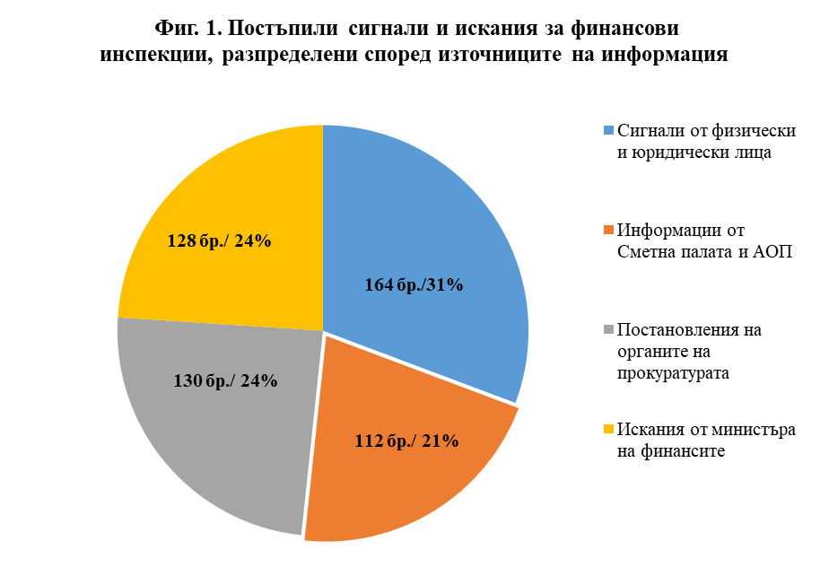

От анализа е видно, че най-висок относителен дял от постъпилите искания за извършване на финансови инспекции, са сигналите от физически и юридически лица, представляващи 31%, което е показател че АДФИ се ползва с доверие в обществото и изпълнява основната си функция – защита на публичния финансов интерес.
Затвърждава се и се задълбочава взаимодействието с Министерството на финансите, като резултат от провежданата политика за последващ контрол, по отношение на разходване на публичните средства.
Сходна е тенденцията по отношение на взаимодействието на агенцията с органите на прокуратурата, като продължение на политиката водена за борбата с измамите и злоупотребите при разходването на публични средства.
Запазва се взаимодействието и обвързаността между отделните органи с възложени функции в областта на обществените поръчки и общия финансов контрол в страната.
От постъпилите през 2020 г. 534 искания, разпределени по разпоредители са както следва: 342 бр. ( 64%) в общини и разпоредители с бюджет по бюджетите на общините; 95 бр. (18 %) в министерства и други разпоредители с бюджет по държавния бюджет; 69 бр. (13 %) в търговски дружества с блокираща квота държавно или общинско участие в капитала и 28 бр. (5 %) в други организации и лица (сдружения с нестопанска цел, читалища и други).
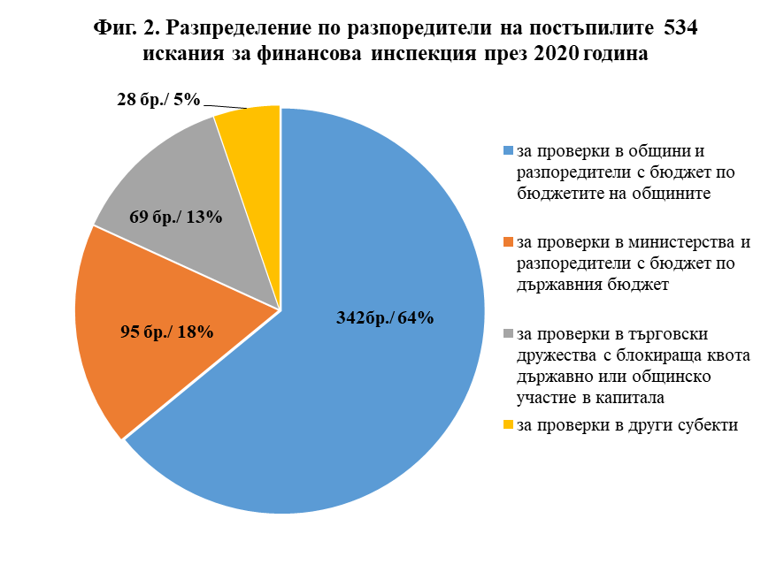

2.2. Извършени финансови инспекции по отделни направления:

През 2020 г. са извършени 375 финансови инспекции и проверки, а 133 бр. са възложени но не са приключили в рамките на отчетната години.
С цел оптимизиране на инспекционна дейност в рамките на възложените финансови инспекции през годината са удовлетворени повече от едно искане по отделните направления. В тази връзка с приключените 375 инспекции са удовлетворени 434 искания.
Относно отчетения брой на извършените през годината финансови инспекции влияние оказва обединяването на повече от едно искания при извършване на една финансова инспекция, с цел ефективност на контролната дейност и условията на работа в пандемична обстановка.
Данните показват, че се запазва натовареността на финансовите инспектори въпреки периодите на извънредно положение през изминалата година и произтичащите от това ограничения, както по отношение на мерките, така и по отношение на административния капацитет.
Извършените 375 финансови инспекции и проверки се разпределят по следния начин:
- 165 инспекции в общини;
- 21 инспекции в други разпоредители с бюджет по бюджетите на общините;
- 68 инспекции в разпоредители с бюджет по държавния бюджет;
- 58 инспекции в държавни предприятия и търговски дружества с блокираща квота държавно участие в капитала;
- 39 инспекции в търговски дружества с блокираща квота общинско участие в капитала;
- 24 инспекции в други субекти (читалища, юридически лица с нестопанска цел, енергийни предприятия и други).
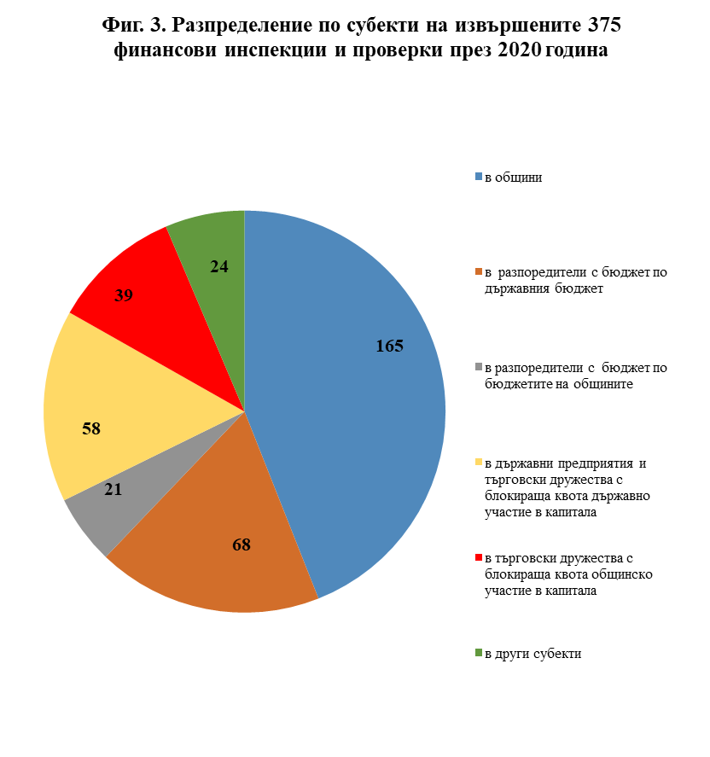

Както и в предходния отчетен период и през 2020 г. с най-голям дял са извършените финансови инспекции в общини (44% от общия брой).

2.2.1 Възложени и извършени инспекции на по постъпили сигнали и искания от физически и юридически лица, Сметна палата и АОП
През 2020 г. от органите на АДФИ са възложените 78 бр. финансови инспекции по постъпили молби, жалби и сигнали за нарушения на бюджетната, финансово-стопанската и отчетна дейност и в областта на обществените поръчки от който са приключили 43 финансови инспекции. С най-голям относителен дял са извършените финансови инспекции в търговски дружества с държавно участие в капитала и други разпоредители с бюджет по държавния бюджет. Запазва се относителния дял на извършените финансови инспекция, като броя на извършените финансови инспекция по това направление е сходен с този от предходната година.

2.2.2 Възложени и извършени инспекции за усвояване на държавни помощи и целеви субсидии
Броят на извършените финансови инспекции, свързани с усвояване на държавни или минимални помощи, разходване на целеви субсидии, предоставени по закона за държавния бюджет за съответната година и постановления на Министерски съвет е 19, като с най-голям относителен дял са финансовите инспекции в сдружения с нестопанска цел.

2.2.3 Възложени и извършени инспекции по искане на министъра на финансите
През 2020 г. са възложени 134 финансови инспекции във връзка с постъпили искания от министъра на финансите, съдържащи данни за нарушения при прилагането на Закона за обществените поръчки, Закона за публичните финанси и други, органите на АДФИ, от които 97 са приключили. С най-голям относителен дял са извършените финансови инспекции в общини (84%).

2.2.4 Възложени и извършени инспекции по постановления на органите на прокуратурата
Възложените и приключили финансови инспекции по постъпили постановления от органите на прокуратурата са с най-голям относителен дял 132 бр. или 35 % от всички извършени финансови инспекции. Броят им спрямо предходния отчетен период е нараснал с 17 %. Нарастващия брой на финансовите инспекции показва високата натовареност на органите на финансовата инспекция в това направление. Финансовите инспекции извършени по постановления на прокуратурата се характеризират с по-голямо разнообразие и обем на поставените задачи и изискват експертни познания по-широк кръг обществено отношение.

2.2.5 Възложени и извършени инспекции по утвърден годишен план; проверки по чл. 238 от ЗОП и проверки по чл. 80а, ал. 5 от Закона за енергетиката.
Органите на АДФИ осъществяват контрол в областта на обществените поръчки и въз основа на годишен план, след изготвен анализ. През 2020 г. са възложени 141 финансови инспекции, от който са приключили 84 финансови инспекции и проверки основно във:
- ВиК оператори;
- дружества, извършващи секторни дейности, свързани с транспортни услуги;
- учебни заведения и други.
Предметния обхват на финансовите инспекции по това направление е свързан с проверка за законосъобразност на отчетените през 2018 г. и 2019 г. разходи за строителство, доставки, услуги, във връзка със спазване на нормативната уредба в областта на обществените поръчки и изпълнението на сключените договори.

Резултатите показват, че най-висок относителен дял на извършените финансови инспекции 61 % са по постановления на органите прокуратурата и искания на министъра на финансите. Основна предпоставка в тази насока е изискването за своевременното възлагане на финансовите инспекции при спазване на определените от съответния орган срокове.
Утвърдения годишен план е задължителен за изпълнение, съгласно разпоредбите на ЗДФИ. През годината извършените финансови инспекции съставляват 22 % от общия брой.
При спазване на приоритетите при възлагане на финансовите инспекции 83 % от административния капацитет на агенцията е обвързан с изпълнение на законовите приоритети.
Извън законовите приоритети с най-голям относителен дял са извършените финансови инспекции по постъпили молби, жалби и сигнали на граждани и организации.

3. Резултати от инспекционната дейност
През 2020 г. органите на АДФИ са извършили проверки, свързани с разходването на публични средства в общ размер 1 699 627 170 лева, в т.ч. възложени обществени поръчки и сключени договори и средства, предоставени от централния бюджет както следва:
- за компенсации и субсидии за автомобилния транспорт в съответствие с изискванията, определени в Наредбата приета с ПМС № 163 от 29.06.2015 г.;
- на предоставени средства с ПМС № 315/19.12.2018 г. за одобрение на допълнителни разходи/ трансфери;
- субсидии за юридическите лица с нестопанска цел, предоставени по реда на чл.50/ чл.51, ал.1 от Закона за държавния бюджет на Република България за 2017 г. -2018 г.;
- получени през 2017 г./ 2018 г. бюджетни средства за подобряване на условията на труд от Фонд „Условия на труд“;
- получени през 2017 г. бюджетни средства по Националния план за действие по заетостта за обучение на безработни лица от Агенция по заетостта;
- получаване на минимална помощ под формата на преотстъпване на корпоративен данък по чл.184 от Закона за корпоративното подоходно облагане /ЗКПО/, при условията на чл.188 от ЗКПО за 2017 г.;
- получени бюджетни средства по Националната програма за енергийна ефективност на многофамилни жилищни сгради.

3.1 Проверени обществени поръчки и установени нарушения
От приключените през годината финансови инспекции и проверки с най-голям относителен дял (57%) са инспекциите, свързани с възлагането и изпълнението на обществени поръчки. От тях 82 бр. са финансовите инспекции и проверки в изпълнение на утвърден годишен план за контрол на дейността по възлагане и изпълнение на обществени поръчки. С извършените финансови инспекции в тази насока се обезпечават възложените от закона функции за последващ контрол по спазване на законодателството в областта на обществените поръчки.
С повишаващ приоритет се отчитат извършените финансови инспекции и проверки, свързани със законодателството за възлагане на обществени поръчки. Проверени са 1 520 обществени поръчки, което е с 42 % увеличение, спрямо предходната година. В тази връзка е извършена проверка на разходването на средства на обща стойност 1 211 774 941 лв., в т.ч.: 304 обществени поръчки за 186 792 991 лв. в общини; 83 поръчки за 5 361 132 лв. в други разпоредители с бюджети по бюджетите на общините; 322 поръчки за 411 886 108 лв. в разпоредители с бюджет по държавния бюджет; 588 поръчки за 431 632 727 лв. в търговски дружества с блокираща квота държавно участие в капитала; 214 поръчки за 175 280 780 лв. в търговски дружества с блокираща квота общинско участие в капитала и 9 поръчки за 821 203 лв. в други възложители (публично-правни организации и др.).
Отчита се подобряване на средата при възлагането на обществените поръчки, спрямо предходния отчетен период. Наблюдава се намаление на установените нарушения при проверените обществени поръчки от общия брой на проверените обществени поръчки през 2020 г. спрямо установените през предходния отчетен период. Това обстоятелство е непосредствен резултат от регулярния и периодично осъществяван последващ контрол от страна на органите на АДФИ, и дефинираните от тях рискови групи възложители /публични и секторни/.
Установените нарушения в областта на обществените поръчки според техния характер могат да бъдат систематизирани по следния начин:
- неспазване на принципите на ЗОП за публичност и прозрачност; свободна конкуренция; равнопоставеност и недопускане на дискриминация. Такива нарушения са установени при 217 поръчки, в т.ч.: констатирани са 161 случая на невъзложени обществени поръчки при наличие на всички законови основания за това и 4 случая са неоснователно проведени процедури; при 40 обществени поръчки е установено, че възложителите са поставили условия, които дават предимство или необосновано ограничават участието на кандидатите в процедурите и при 12 случая са сключвани анекси към договори за обществени поръчки, с които са изменяни цени, срокове за изпълнение и др.
- неспазване на предвидените срокове, непубликуване на задължителна информация, пропуски при оформянето на документацията и други са установени при 244 поръчки.

Според видовете възложители нарушенията на ЗОП, свързани с непровеждане или неоснователно възлагане на обществени поръчки, при наличие на законово основание за това, се разпределят по следния начин: в общини - 12 бр.; в други разпоредители с бюджет по бюджетите на общините - 32 бр.; в разпоредители с бюджет по държавния бюджет - 37 бр.; в търговски дружества с блокираща квота държавно участие в капитала – 68 бр. и в търговски дружества с блокираща квота общинско участие в капитала - 16 броя.

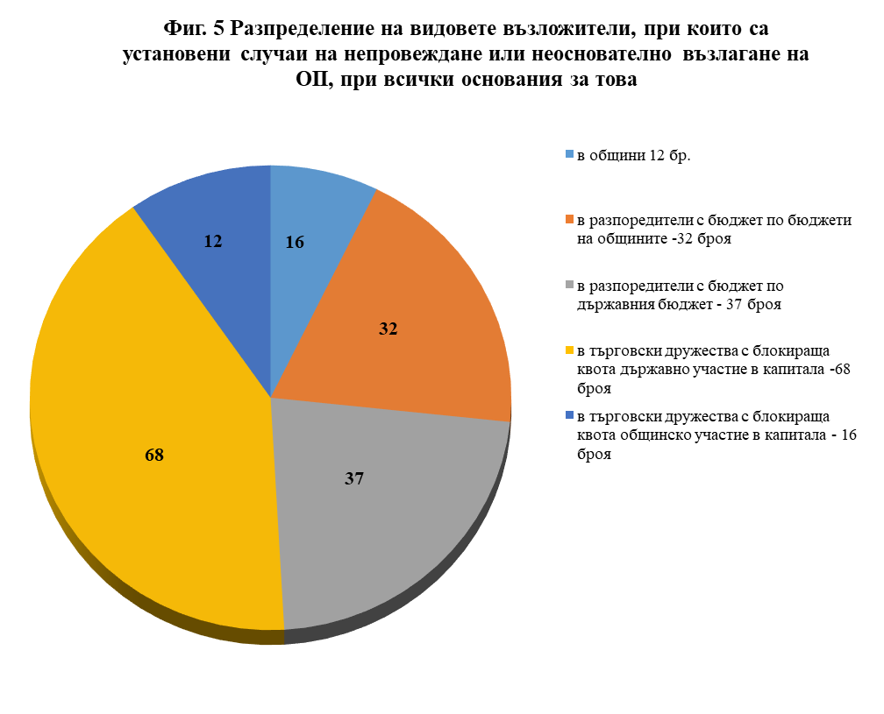
Запазва се тенденцията на увеличение на проверените договори, който през отчетния период са 5 893 бр. на стойност 1 130 209 579 лева. От тях 2 825 бр. на обща стойност 653 710 073 лева са проверените договори при възлагане на обществени поръчки. С най-голям относителен дял 1 072 бр. на стойност 240 353 970 лв. са проверените договори в търговски дружества с държавно участие в капитала; 596 бр. на стойност 226 072 759 лв. в други разпоредители с бюджет по държавния бюджет; 486 бр. на стойност 111 962 323 лв. в общини; 405 бр. на стойност 71 136 521 лв. в търговски дружества с общинско участие в капитала; 258 бр. на стойност 3 424 327 лв. в други разпоредители с бюджетите на общините и 8 бр. на стойност 760 173 лв. в други обекти.
За установените нарушения при възлагане на обществени поръчки са съставени 503 АУАН срещу 195 длъжностни лица и са предприети последващи мерки в рамките на компетенциите на органите на АДФИ, като и в тази насока се отчита подобряване на средата при възлагането на обществените поръчки (съставените АУАН са по-малко с 20%, спрямо предходния отчетен период).

3.2. Установени нарушения на други нормативни актове, уреждащи бюджетната, финансово-стопанската и отчетна дейност.
Нарушенията на бюджетната и финансово-стопанска дисциплина според вида им се разпределят по следния начин:
- нарушения на Закона за счетоводството, свързани с вярното и точно представяне на имущественото и финансово състояние на предприятията в годишните финансови отчети, документалната обоснованост на стопанските операции и други;
- нарушения на Закона за финансово управление и контрол в публичния сектор;
- нарушения на Закона за общинския дълг
- нарушения на Закона за публичните финанси, свързани с:
- неспазване на фискални правила от първостепенни разпоредители с бюджет;
- изменение на предназначение на целеви средства в края на годината;
- извършване на разходи, натрупване на нови задължения и др., които не са предвидени в годишния бюджет;
- поемане на ангажименти, без да са приведени показатели в съответствие с ограниченията по ЗПФ;
- натрупване на нови задължения/ангажименти за капиталови разходи за сметка на приходи, когато планираните приходи не се изпълняват;
- увеличение на наличните просрочени задължения в нарушение на ЗПФ;
- невъзстановяване в срок на неизползвани средства в ДБ и други.

На основание разпоредбите на ЗДФИ, Закона на счетоводството, Закона за публичните финанси и други нормативни актове са съставени 272 АУАН срещу 132 длъжностни лица за установени нарушения.
При финансовите инспекции са установени и други нарушения, за които органите на АДФИ не са компетентни да ангажират административнонаказателна отговорност. Тези нарушения на бюджетната и финансово-стопанска дисциплина според вида им се разпределят по следния начин:
- нарушения на Закона за общинската собственост и Закона за държавната собственост при процедури за отдаване под наем на активи;
- несъбрани вземания/наеми;
- неначислени неустойки по договори;
- нарушения на специални закони, наредби, правилници и др., уреждащи дейността на проверяваните организации и лица, сред които Закона за устройството на територията, Закона за данък върху добавената стойност, Кодекса на труда, Закона за хазарта; Закона за местни данъци и такси; Закона за водите и други.
През 2020 г., органите на АДФИ са установили, че в резултат на неупражнен контрол на длъжностни лица, в нарушения на Закона за хазарта в държавния бюджет не са постъпили приходи в размер на 556 872 283 лв.; в нарушения на Закона за публичните финанси не са събрани в срок такси в общ размер на 3 255 265 лв.; в нарушение на Правила за сетълмент на борсовия пазар, са натрупани задължения в общ размер на 6 746 949 лева. Във връзка с установеното са дадени указания по чл. 18, ал. 1, т. 1 от ЗДФИ за предприемане на действия по компетентност и са уведомени органите на прокуратурата.

3.3. Вреди
Анализът на резултатите от инспекционната дейност показва, че се наблюдава подобряване на средата при разходване на публичните средства от лицата по чл. 4 от ЗДФИ, спрямо предходния отчетен период. Отчита се намаляване на установените при финансовите инспекции виновно причинени вреди на проверяваните организации и лица. През 2020 г. те са в общ размер на 5 754 792 лв., като намалението им спрямо предходната година е 45 %.
Данните сочат за наличието на ефект от контролната дейност на АДФИ и успешно изпълнение на превантивната и дисциплинираща функция.

Установените при финансовите инспекции вреди се разпределят по следния начин:

3.3.1. Вреди, за които от причинителите се търси пълна имуществена отговорност по реда на ЗДФИ, са в размер на 610 131 лева.
Според вида им те се разпределят по следния начин:
- 96 375 лв. са пряка и непосредствена последица от поведението на виновните лица:
- 364 495 лв. са вредите, причинени от лица, получили суми без правно основание, и
- 149 261 лв. са вредите, причинени от лица, които са разпоредили или допуснали незаконни плащания.
Съставени са 3 акта за начет срещу 5 длъжностни лица за вреди на стойност 88 563 лева. Като се отчита съществено намаление от 90 % спрямо предходния отчетен период.

3.3.2. През 2020 г. органите на АДФИ са установили и други вреди в размер на 5 143 234 лв., за които не са налице законовите основания за търсене на пълна имуществена отговорност по реда на чл. 21 от ЗДФИ.
С най-голям относителен дял 4 641 512 лв. са вреди от изплатени средства за дейности, който в действителност не са извършени, изплатени средства на цени по-високи от договорените; неправомерно изплатени компенсации и други, свързани със:
- виновно изплатени наказателни лихви;
- неправомерно изплатени средства в т.ч. по трудови/служебни правоотношения и договори;
- изплатени глоби, санкции, неустойки и други;
- изплатени суми по договори, без да са изпълнени възложените дейности, при които давностния срок е изтекъл и не са предприети действия за събирането им;
- несъбрани и отписани вземания с изтекъл давностен срок, в случай на непредприети действия.
Във връзка с реализацията на този вид вреди са направени предложения/указания пред компетентните органи за търсене на отговорност по съответния ред.
По време на финансовите инспекции от причинителите са възстановени вреди в размер на 422 217 лева.

3.4 Нецелево разходвани средства
През 2020 г. при извършените финансови инспекции са установени нецелево разходвани средства в общ размер на 798 449 лева. От тях 329 185 лв. са възстановени до приключване на финансовата инспекция, а за останалата част са дадени указания по чл. 18, ал. 1, т. 1 от ЗДФИ.
Отчетените данни показват подобряване на финансовата дисциплина в проверените разпоредители с бюджет в това направление, като установените нецелево разходвани средства са с 48% по-малко спрямо предходния отчетен период.

3.5. Индикатори за измама
При извършените финансови инспекции и проверки са установени 41 индикатора за измами (при 21 финансови инспекции), от които:
- 12 бр. в общини;
- 4 бр. в други разпоредители с бюджет по бюджетите на общините;
- 12 бр. в други разпоредители с бюджет по държавния бюджет;
- 6 бр. в търговски дружества с държавно участие в капитала;
- 3 бр. в търговски дружества с общинско участие в капитала;
- 4 бр. в други субекти.
Установените индикатори за измама през отчетния период са с 57% по-малко, спрямо предходната година.

3.6 Установени нарушения при разходването на европейски средства
През годината при 16 финансови инспекции на получатели /бенефициенти/ на средства по фондове и програми на ЕС са установени и регистрирани нарушения при разходване на средства, предоставени по 17 договора за финансиране. При инспекциите са установени нарушения в областта на възлагането и изпълнението на обществени поръчки; при една инспекция е установено наличие на индикатори за измама; установени са неизвършени и двойно финансирани строителни работи; установени са нарушения на Закона за финансовото управление и контрол в публичния сектор; установено е, че не са спазени изисквания на Закона за управление на средствата от Европейските структурни и инвестиционни фондове. От установените нарушения при разходване на европейски средства при посочените 17 договора за финансиране, 5 случая са по Програма за развитие на селските райони за периода 2007 г.-2013 г. и периода 2014 г.-2020 г.; 4 са по Оперативна програма “Региони в растеж 2014 г.-2020 г.“; 2 са по Оперативна програма „Околна среда“ за периода 2007 г.-2013 г. и периода 2014 г.-2020 г., и по един по Програма „Интеррег V-а Румъния – България“, Оперативна програма „Регионално развитие“ 2007-2013 г., Оперативна програма „Иновации и конкурентоспособност 2014-2020“, Оперативна програма „Развитие на човешките ресурси 2007 г.-2013 г.“ и Оперативна програма „Наука и образование за интелигентен растеж 2014 г.-2020 г.“. За нарушенията на отговорните длъжностни лица са съставени 24 акта за установяване на административни нарушения, като по 10 от тях са издадени наказателни постановления, с които са наложени глоби. На основание чл.20, ал.6 от ЗДФИ за резултатите от инспекциите са уведомени финансиращите органи по компетентност.

3.7. Последващи мерки

С цел преустановяване на извършването на нарушения на бюджетната и финансово-стопанската дисциплина и отстраняване на последиците от тях от органите на АДФИ са предприети следните последващи мерки:
- В съответствие с разпоредбите на чл. 18, ал. 1, т. 1 от ЗДФИ са дадени 42 писмени указания на ръководителите на проверяваните организации за преустановяване на извършване на нарушения и/или отстраняване на вредните последици от тях.
- В съответствие с разпоредбите на чл. 18, ал. 1, т. 4 от ЗДФИ са направени 10 предложения за търсене на имуществена отговорност по съответния ред;
- В изпълнение на разпоредбите на чл. 19 от ЗДФИ на органите на прокуратурата по компетентност са изпратени 54 доклада за извършени финансови инспекции. На органите на прокуратурата са изпратени и 134 доклада за извършени финансови инспекции, във връзка с постъпили прокурорски постановления на основание чл. 145, ал. 1, т. 3 от Закона за съдебната власт. Запазва се тенденцията за взаимодействие между АДФИ и органите на прокуратурата.
- На основание чл. 20, ал. 1 от ЗДФИ за констатирани нарушения в проверявани бюджетни организации, са изпратени 108 броя констатации на горестоящите организации.
- На основание чл. 20, ал. 2 от ЗДФИ за констатирани нарушения в общини и разпоредители с бюджети по бюджетите на общините са изпратени 236 броя констатации на съответните общински съвети.
- На основание чл. 20, ал. 3 от ЗДФИ на органите, упражняващи правата на собственост на държавата и общините, са изпратени 189 броя констатации за установени нарушения в държавни предприятия и търговски дружества с блокираща квота държавно или общинско участие в капитала.
- На основание чл. 20, ал. 4 от ЗДФИ на търговски дружества с блокираща квота държавно участие в капитала, са изпратени 5 броя констатации за установени нарушения в търговски дружества, в чийто капитал те участват с блокираща квота.
- На основание чл. 20, ал. 5 от ЗДФИ на органа, упражняващ правата на собственост на държавата, за констатирани нарушения в търговско дружество, намиращо се в производство по ликвидация са изпратени 1 брой констатация.
- На основание чл. 20, ал. 6 от ЗДФИ за констатирани нарушения при разходване на средства от финансиране със средства от държавния бюджет, от общинските бюджети, по международни договори или програми на Европейския съюз и др. са изпратени 21 броя констатации на финансиращите органи.
- На основание чл. 29 от ППЗДФИ на други държавни органи по компетентност са изпратени 40 броя констатации за нарушения, установени при извършени финансови инспекции.
- На основание чл. 34 от ППЗДФИ на ръководителите на организации или лица, със структурни единици (клонове, поделения, филиали и други) по компетентност е изпратена 2 броя констатации за нарушения в съответните единици от структурата им.
- За констатираните нарушения в областта на обществените поръчки на изпълнителния директор на АОП са изпратени 320 броя констатации от доклади за извършена финансова инспекция или проверки в съответствие с чл. 241, ал.5 от ЗОП.
- За извършените проверки по чл. 80а, ал. 14 от ЗЕ е уведомен на министъра на енергетиката и на председателя на КЕВР.

3.8. Тематични финансови инспекции

3.8.1 Извършени финансови инспекции във връзка със спазването на фискалните правила
Закона за публичните финанси, урежда бюджетната рамка, общото устройство и структурата на публичните финанси и регламентираните финансови правила и ограничения. Като част от политиките на министъра на финансите в областта на финансови контрол и по искания на други организации, агенцията е извършила финансови инспекции, касаещи законосъобразност при спазване на нормативните изисквания в рамките на този закон.
В тази връзка са извършени проверки 62 финансови инспекции в 41 общини, в който са отразени резултатите относно:
■ законосъобразност на отчетените към 31.12.2018 г. и 31.12.2019 г.: плащания за погасяване на общински дългове, предвид ограничението на чл.32, ал.1 от Закона за публичните финанси; задължения за разходи и поети ангажименти за разходи, предвид изискванията на чл. 94, ал. 3, т. 1 и т. 2 от Закона за публичните финанси; временно ползвани средства, съгласно изискванията на чл. 126 от Закона за публичните финанси; отчетените увеличения на просрочени задължения, съгласно изискването на чл.128, ал.4 от Закона за публичните финанси, и изпълнение на предвидените в плановете за финансово оздравяване мерки и дейности, във връзка с изискванията на чл.130е от Закона за публичните финанси.
Във връзка с ограничението на чл.32, ал.1 от Закона за публичните финанси са установени плащания за погасяване на общински дългове в размери над нормативно определените. Заемите са свързани предимно с инвестиционни разходи.
По отношение на изискванията на чл. 94, ал. 3, т. 1 и т. 2 от Закона за публичните финанси са установени нарушения, свързани с превишаване на максималния размер за натрупани задължения за разходи и поети ангажименти за разходи. Установено е, че разходите са свързани предимно с договори за поддържане на чистотата, зимно поддържане на пътища, ремонти на пътища и улици, повишаване енергийната ефективност на сгради, изграждане и ремонтиране на водопроводи. В тази връзка са установени нарушения на чл.128, ал.1 от Закона за публичните финанси - допуснато е да се извършат разходи, които не са предвидени в бюджета на съответната община за годината.
По отношение на изискванията на чл. 126 от Закона за публичните финанси е установено, че предназначението на субсидии, предоставени за финансиране на държавни дейности в края на отчетния период е променено, като през годината със средствата са изплащани разходи, свързани с местни дейности.
Установено е, че разпоредбата на чл. 128, ал. 4 от Закона за публичните финанси, която изисква през отчетната година да не се допуска увеличение на просрочените задължения, ако в края на предходната година размерът на просрочените задължения превишава с 5 на сто размера на отчетените разходи, е нарушена в 16 общини.
Във връзка с изпълнение на предвидените в плановете за финансово оздравяване мерки и дейности, съгласно чл. 130е от Закона за публичните финанси, са извършени финансови инспекции, касаещи различни отчетни периоди. Установени са случаи, при които мерките са дали резултат, като при част от тях изпълнението е свързано с обстоятелството, че не е върнат получен от Министерство на финансите безлихвен заем. В отделни случаи е установено, че плановете за финансово оздравяване, не са изпълнени поради несъбрани местни данъци и такси; допуснато е приходи, предвидени да постъпят от продажби и управление на общински имоти и активи, да не постъпят в съответния бюджет; липса на работещи предприятия, на територията на съответната община; санкции по договори, финансирани по оперативни програми на ЕС и др.
За нарушенията са съставени общо 67 акта за установяване на административни нарушения.

3.8.2 Извършени финансови инспекции във връзка със спазването реда на Наредба приета с ПМС № 163/29.06.2015 г.
■ За законосъобразност при разходване на средства, предоставени по реда на Наредба за условията и реда за предоставяне на средства за компенсиране на намалените приходи от прилагането на цени за обществени пътнически превози по автомобилния транспорт, предвидени в нормативните актове за определени категории пътници, за субсидиране на обществени пътнически превози по нерентабилни автобусни линии във вътрешноградския транспорт и транспорта в планински и други райони и за издаване на превозни документи за извършване на превозите, приета с ПМС № 163/29.06.2015 г. в 20 общини са извършени 20 финансови инспекции. При финансовите инспекции са установени случаи на допуснато нецелево разходване на средства, както и невъзстановени в централния бюджет преходни остатъци, предвид изискванията на чл. 44, ал. 2 от ПМС № 332/22.12.2017 г. за изпълнение на държавния бюджет на Република България за 2018 г., и чл. 44, ал. 2 от ПМС № 344/21.12.2018 г. за изпълнението на държавния бюджет на Република България за 2019 година. За установените нарушения на кметовете на общините са дадени указания за предприемане на действия за възстановяване на средствата.
При проверките са установени отделни случаи при които от общините не е предоставена информация на органите на Националната агенция за приходите, за превозвачите, получили субсидии през предходната отчетна година; случаи при които възложителят не е публикувал данни за субсидиите, изплатени през предходната година; липса на договори между директори на училища и съответния кмет за делегиране на правото за организация на транспорта на деца и ученици; не изпращане в срок до Министерство на транспорта, информационните технологии и съобщенията на справки, съдържащи данни за: размера на субсидиите, изплатени на превозвачите; не изпратени в срок данни до Министерство на образованието и науката, за размера на средствата, необходими за осигуряване на безплатни превози на деца и ученици и други.
Установен е случай, при който в нарушение на чл.126 от Закона за публичните финанси с целево предоставени средства са изплатени разходи, свързани с „Други дейности по образованието“.
Установени са нарушения на ЗОП и индикатори за измама по смисъла на §1, т. 9 от Допълнителните разпоредби на ЗДФИ, свързани с действителното гражданско състояние и статут на лица, включени в списъци, за които се осигуряват безплатни и превози на намалени цени.
За установените нарушения са съставени 57 акта за установяване на административни нарушения.

3.8.3 Извършени финансови инспекции за законосъобразност по отношение на предоставени целеви средства
По отношение на средства, предоставени за финансиране на конкретна дейност; закупуване на дълготрайни материални активи; извършване на инвестиционни разходи; за законосъобразност при възлагане на обществени поръчки и др. разходи, свързани с дейността
на проверените обекти по конкретни задачи са извършени 19 финансови инспекции. Установени са нарушения на Закона за обществените поръчки и Правилника за неговото прилагане; на Закона за счетоводството; на Закона за публичните финанси, както и че не спазвани изискванията на други, специфични за съответната дейност нормативни актове. Съставени са 45 акта за установяване на административни нарушения.

3.8.4 Извършени финансови инспекции във връзка с изпълнението на Годишния план на АДФИ за 2020 г.
При съобразяване със заложените критерии, подходи, класиране, разполагаем фонд работно време за пряка контролна дейност и административен капацитет в Политиката за планиране на агенцията е изготвен Годишния план на АДФИ за 2020 г., включващ следните направления:
3.8.4.1 Финансови инспекции в търговски дружества, секторни възложители, извършващи дейности свързани с осигуряване на вода за битови и питейни нужди и поддържане на канализационните мрежи на населените места.
В рамките на извършените финансови инспекции са установени причинени вреди на проверяваните организации, част от който са възстановени по време на финансовите инспекции, а за останалата част по реда на чл.18, ал.1, т.1 и т.4 от ЗДФИ на ръководителите на дружествата са изпратени указания и предложения за предприемане на действия, по компетентност. Вредите са свързани предимно с приети и заплатени от възложителите строително-ремонтни дейности, които в действителност не са извършени; отписани вземания, за които не са предприети действия за събиране в нормативно определените срокове; изплащане на санкции по Закона за водите, свързани с издаването на разрешителни за ползване на водни обекти и липса на контрол относно дейността на водоползвателите; изплатени санкции по Закона за измерванията; заплащане на инертни материали по завишени единични цени спрямо договорените и др.
Във връзка със спазването на Закона за обществените поръчки са установени случай на непроведени обществени поръчки, условия, ограничаващи участието на кандидатите за изпълнители на обществени поръчки, както и нарушения, свързани с оповестяване на информация и данни в съответния профил на купувача, както и случаи в които, не е изпращана информация до Агенцията по обществени поръчки за вписване в Регистъра на обществените поръчки.
За нарушенията са съставени 126 акта за установяване на административни нарушения.
3.8.4.2 Извършени финансови инспекции в търговски дружества, секторни възложители, осигуряващи транспорт.
Установени са случаи при които, независимо, че дружествата са разходвали средства без да се проведат процедури за възлагане на обществени поръчки; без наличие на писмен договор и без да са спазени изискванията на чл.20, ал.6 от ЗОП са възложени и извършени строителни дейности; случаи при които без да са налице нормативните изисквания за това, са извършени промени в условията на договори, сключени след проведени обществени поръчки.
При доставка на транспортни средства възложителят е одобрил технически изисквания, които не са дали възможност за точно определяне на параметрите, подлежащи на изпълнение.
Във връзка с обявени изисквания за брой на оторизирани сервизи от производител на транспортни средства, както и изисквания за разполагане с офис в населеното място-седалище на възложителя са установени случаи, при които е ограничен броя на участниците в съответните процедури за възлагане на обществени поръчки.
За нарушенията са съставени 25 акта за установяване на административни нарушения.

3.8.4.3 Извършени финансови инспекции в държавни висши учебни заведения.
Установени са случаи, при които е допуснато да се разходват публични средства без да се проведат процедури за възлагане на обществени поръчки, при наличие на законови основания за това; случаи, при които без да са налице нормативните изисквания, са извършени промени в условията на договори, сключени след проведени обществени поръчки; установени случаи, при които възложителите са ограничили броя на участниците в съответните процедури за възлагане на обществени поръчки; случаи при които не са спазени изискванията за публичност в областта на обществените поръчки.
За нарушенията са съставени 58 акта за установяване на административни нарушения.

3.9. Сътрудничество с други държавни органи
С цел взаимодействие, оперативно сътрудничество и обмен на информация с други държавни органи и във връзка с осъществяването на дейността са в действие двустранни Споразумения за сътрудничество с Прокуратурата на Република България; Агенцията по обществени поръчки; Министерство на вътрешните работи; Държавна агенция „Национална сигурност”; Главния инспекторат на Министерския съвет и Комисия за противодействие на корупцията и за отнемане на незаконно придобитото имущество, както и споразумения между: Министерство на финансите (АДФИ и Изпълнителна агенция „Одит на средствата от Европейския съюз“) и Сметната палата; АДФИ, Сметната палата и Комисията за защита на конкуренцията (КЗК); Споразумение между АДФИ, Сметната палата, АОП, КЗК, ИА „Одит на средствата от Европейския съюз“, Дирекция „Защита на финансовите интереси на ЕС“ и Комисията за предотвратяване и установяване на конфликт на интереси за сътрудничество за предоставяне и противодействие на конфликт на интереси по процедури за възлагане на обществени поръчки; Инструкция за взаимодействие между Национална агенция за приходите и АДФИ; Рамково споразумение за сътрудничество между АДФИ и катедра „Финансов контрол“ на Университета за национално и световно стопанство.
Директорът на АДФИ е член на създадения с решение № 622 от 01.11.2017 г. на Министерския съвет Консултативен съвет по контрол и одит в публичния сектор, който съдейства за провеждането и координацията на дейностите в областта на вътрешния контрол в публичния сектор.
Директорът на АДФИ е член на Съвета за координация в борбата с правонарушенията, засягащи финансовите интереси на ЕС (АФКОС), създаден с Постановление № 18 от 04.02.2003 г. на Министерския съвет.
АДФИ, съвместно със Сметната палата и Агенцията по обществени поръчки, участва в работата на Експертен съвет, който е постоянно действащ колективен орган, създаден на основание чл. 246 от Закона за обществените поръчки (ЗОП).

4. АДМИНИСТРАТИВНОНАКАЗАТЕЛНА ДЕЙНОСТ

За периода от 01.01.2020 г. до 31.12.2020 г. от органите на АДФИ при осъществяване на инспекционната дейност са съставени 878 АУАН, в т.ч. 866 бр. срещу физически лица и 12 бр. срещу юридически лица. Административнонаказващият орган се е произнесъл по 508 АУАН, както следва:
- по 228 бр. АУАН са издадени наказателни постановления (26 % от общия брой);
- по 32 бр. АУАН с резолюции по чл. 54, чл. 34 и чл. 33 от ЗАНН са прекратени административнонаказателни производства (4 %);
- по 248 бр. АУАН на основание чл. 28, буква „а” от ЗАНН са приключили административнонаказателни производства, като на съответните лица са изпратени писмени предупреждения, че при повторно нарушение, ще им бъде наложено административно наказание (28 %).
Административнонаказващият орган предстои да се произнесе по 370 бр. (42 %) административно-наказателни преписки, образувани през 2020 година.
По издадените 228 бр. наказателни постановления са наложени административни-наказания глоби на физически лица и имуществени санкции на юридически лица.
Срещу 90 бр. наказателни постановления са постъпили жалби, които са изпратени в законоустановените срокове на съответните районни съдилища. 138 наказателни постановления не са обжалвани. В законна сила са влезли 110 бр. наказателни постановления, предприети са действия за връчването на 28 бр. наказателни постановления на наказаните лица.
5. УПРАВЛЕНИЕ НА ЧОВЕШКИ РЕСУРСИ

5.1. Персонал
Към 01.01.2020 г. числеността на Агенцията за държавна финансова инспекция е 193 щатни бройки. От утвърдените 193 щ. бр. към м. януари 2020 г. са заети 181 щ. бр. в т. ч. 172 щ. бр. по служебно и 9 по трудово правоотношение.
АДФИ е организирала 14 конкурсни процедури за заемане на свободни щатни длъжности през 2020 г., за които са подали заявление за участие общо 135 кандидати. От тях през 2020 г. са одобрени и назначени 12 служители на експертни длъжности с аналитични и контролни функции. АДФИ прилага механизмите за мобилност на държавните служители и през 2020 г. е приела 2 служители при условията на чл. 81а от ЗДСл.
През 2020 г. с оглед осигуряване на възможност за кариерно развитие на служителите на АДФИ, при спазване разпоредбите на Закона за държавния служител са преназначени на по-високи експертни длъжности 19 държавни служители и 2 служители са преназначени от експертна на ръководна длъжност.
Към 31.12.2020 г., при утвърдена с Устройствения правилник на АДФИ численост от 193 щ. бр., са заети 174 щ. бр., в т.ч. 164 по служебно и 10 по трудово правоотношение.
Основният човешки ресурс на агенцията е съсредоточен в Специализираната администрация, където са заети 86 % от служителите, а 11 % са в Общата администрация (при нормативно разрешен до 35 на сто). От щатната численост на персонала 21 щ. бр. са за служители, заемащи ръководни длъжности, 162 щ. бр. - за експертни длъжности с аналитични или контролни функции и 7 щ. бр. – за експертни длъжности със спомагателни функции. В Специализираната администрация утвърдените щатни бройки за финансови инспектори са 127, а за юрисконсулти – 20. Финансови инспекции по ЗДФИ извършват 115 финансови инспектори, останалите 12 финансови инспектори осъществяват дейности по отчитане и анализ на инспекционната дейност.
От заетите 174 щ. бр., 166 служители на АДФИ са с висше образование, като от тях 94 на сто са с образователно-квалификационна степен „магистър“ по специалностите от професионално направление „Икономика“ и/или „Право“, с придобита правоспособност.
В съответствие с изискванията на Наредбата за условията и реда за оценяване на изпълнението на служителите в държавната администрация в АДФИ ежегодно се извършва оценяване на приноса на отделния служител за изпълнението на целите на административната структура и администрацията като цяло.

5.2. Обучение
Приоритетна задача, заложена в Стратегическия план за развитие на държавната финансова инспекция в периода 2019-2021 г., е провеждането на ефективна политика за професионално развитие на служителите на АДФИ, с оглед повишаване качеството на дейността на агенцията и укрепване на административния капацитет.
За осигуряване на успешно изпълнение на функциите и задачите на АДФИ и през 2020 г. продължи организирането и провеждането на дейности и инициативи за подобряване на специфичните знания, умения и компетенции на служителите, предпоставка за тяхното професионално и кариерно развитие.
Всички новоназначени служители в АДФИ преминават през въвеждащо обучение с цел осигуряване на единен, последователен и безпрепятствен процес по въвеждане в работата, запознаване с организацията и със средата, в която ще работят, придобиване на знания и умения за осъществяване на ключовите функции и дейности, вменени на АДФИ и бързото им адаптиране към изискванията за изпълнение на дейността. През 2020 г. двадесет и четири служители са подлежали на въвеждащо обучение, от които за 12 служители е приключил 10-месечния срок на въвеждащо обучение, а за още дванадесет служители 10-месечния срок на въвеждащо обучение все още не е приключил.
През 2018 г. въведе нова инициатива за професионално развитие –„Академия АДФИ“, която продължи през 2019 г. и през 2020 г. В рамките на инициативата системно се провеждат практически семинари на регионален принцип, при които се обсъждат общи теми, свързани с финансовите инспекции. Инициативата насърчава развитието на ефективна организация на работа и координация между различните служители и структурни звена в агенцията, оказване на методическа подкрепа при възникнали въпроси и казуси. В организирани практически семинари, които са част от инициатива Академия АДФИ, служители на агенцията се обучават и обменят знания, идеи, опит и добри практики със своите колеги. Обученията подобряват уменията за слушане, правят участниците по-отворени за други гледни точки. Освен непосредствената цел - повишаване на професионалната квалификация на служителите, Академия АДФИ насърчава: поддържането и развитието на добри и ефективни междуличностни взаимоотношения, ефективна организация на работа, подобряване на комуникационните умения, координация между служителите и структурните звена в агенцията, оказване на методологическа подкрепа при възникнали въпроси и казуси, както и активно участие и ангажираност.
През 2020 г. практическите семинари, които са част от инициативата Академия АДФИ бяха два на брой – в гр. Хисаря и в к.к. Боровец. В тях взеха участие 63 броя служители. Тази година практическите семинари бяха редуцирани, поради извънредното положение в страната, свързано с COVID – 19.
През 2020 г. служители от агенцията са участвали в 28 броя обучения, организирани от Института по публична администрация, които не бяха проведени в присъствен вариант, поради извънредното положение в страната. Обученията организирани от ИПА бяха проведени в електронен формат.
Служители от агенцията са взели участие и в две работни срещи и дискусионни форуми на теми (проведени в гр. Варна и гр. Пловдив), свързани с финансово управление и контрол в публичния сектор, прилагане на нормативната уредба за обществените поръчки, концесиите, режима на държавните помощи, управление на риска, борба с измамите, борба с корупцията и други.
През 2020 г. 179 броя служители на АДФИ са взели участие в следните обучения: Централизирана автоматизирана информационна система „Електронни обществени поръчки“ - 128 човека; В областта на правни аспекти на административната дейност (нормотворчество, правоприлагане) са проведени 8 обучения и са обучени 22 служители; В областта на информационните системи и дигитални умения са проведени 5 обучения и са обучени 14 служители; В областта на управление на администрацията (стратегическо планиране, управление на изпълнението, публични политики и управление на качеството) са проведени 4 обучения и са обучени 5 служители; В областта на комуникацията и управление на времето е проведено 1 обучение и е обучен 1 служител; Въведение в държавната служба – 9 човека;
През 2020 г. в АДФИ продължава да се прилагат като добра практика за постигане на прозрачност, обективност и превенция на корупционния риск принципите за ротация и мобилност на служителите при възлагане и извършване на инспекционна дейност.

6. ИНФОРМАЦИОННО ОБСЛУЖВАНЕ И КОМУНИКАЦИЯ

Мрежа
В Агенция за държавна финансова инспекция е изградена мрежова инфраструктура, която осигурява свързаност между изнесените работни места и централно управление в гр. София. Същевременно мрежата на АДФИ е свързана към мрежите за пренос на данни на МФ и Единната електронна съобщителна мрежа (ЕЕСМ), осигурявана от Държавна агенция „Електронно управление“ (ДАЕУ). През 2020 г. е изградена нова среда за достъп до интернет и нов доставчик на услугата, като значително са повишени скоростите за обмен на данни. За целите на инспекционната дейност и за да се гарантира работа от разстояние е продължено осигуряването на независим достъп до интернет ресурси чрез мобилна 4G мрежа. Поддръжката на информационната система на агенцията дава възможност за осигуряване на среда, в която вътрешно-ведомствената комуникация между всички служители да се извършва по електронен път.
Хардуер
През 2020 г. в резултат от изпълнението на дейности с Единния системен интегратор, в АДФИ е проектирана изцяло нова сървърна топология. Изградена е нова сървърна архитектура – обновени са всички операционни системи до най-новите версии, инсталирана е нова система за електронна поща с по-големи възможности и повече функционалности. Променен е начина на администриране и поддръжка на сървърите. Използвана е виртуализация. По отношение на информационната сигурност, подобрени са начините за архивиране и резервираност на информацията, начините за идентификация на потребителите, въведени са различни нива на достъп.
През 2020 г. е изготвен три годишен план и прогнозен бюджет за разходи за електронно управление, съгласно изискванията на ДАЕУ, като е заложена поетапна смяна на остаряла и неработеща техника. Целта е до края на 2022 г. да бъде технически обезпечена инспекционната дейност в АДФИ.
Програмно осигуряване
Създадената в агенцията система за документооборот осигурява бърз достъп до входящите и изходящи документи, улеснява работата при търсене и проследяване на движението на преписките и осигурява надежден електронен обмен с други администрации, чрез система СЕОС на ДАЕУ. През 2020 г. продължава да се осъществява изцяло по електронен път кореспонденцията между АДФИ и останалите администрации, като подобренията са по отношение на увеличения брой електронни преписки за сметка на хартиен документооборот, както и включването в електронния обмен на граждани и лица чрез системата за сигурно електронно връчване.
През 2020 г. особено внимание е насочено към осигуряване и обезпечаване на работата от разстояние. За всички инспектори са осигурени мобилни телефонни апарати със СИМ карти, за да се гарантира изцяло комуникацията, включително и чрез приложения за видеоконферентни разговори.
През 2020 г. на всички финансови инспектори са издадени квалифицирани електронни подписи, с цел подобряване на официалната комуникация по електронен път.
През 2020 г. е внедрено решение за достъп до сървърните информационни ресурси на АДФИ от разстояние – чрез използване на VPN криптиран канал за пренос на информация. Достъпът до вътрешния информационен сайт, където е и информационна база данни, е осигурен и по време на извършване на инспекция. Това допринася за повишаването на информираността и квалификацията на финансовите инспектори и другите служители в АДФИ. В рамките на годината са актуализирани специализираните WEB базирани информационни системи, отразени са измененията в законодателството и са изработени нови версии с цел подобряване на регистрирането и отчитането на инспекционната дейност.
Дейността по публичната комуникация е насочена към постигане на по-голяма прозрачност и улесняване на достъпността до информация, свързана с дейността на агенцията. На официалната Интернет страница на агенцията на тримесечие се публикува информация за приключилите финансови инспекции, което осигурява възможност на обществеността да се запознае своевременно с резултатите от дейността на АДФИ.
В АДФИ са електронизирани всички административни услуги, достъпни през портала за ЕАУ – подаване на заявление се извършва чрез квалифициран електронен подпис. През 2020 г. чрез портала за ЕАУ в АДФИ са получени 48 бр. заявления по електронен път, от които 34 са сигнали и искания за финансови инспекции и 14 заявления за достъп до обществена информация.
През 2020 г. в АДФИ са получени 60 заявления за достъп до обществена информация по Закона за достъп до обществена информация (ЗДОИ), от които 40 от граждани (в т.ч. 16 от журналисти), 13 от търговски дружества и 7 от неправителствени организации. Основната част от тях (58 бр.) са за предоставяне на информация относно контролната дейност на агенцията, с 1 заявление е искана информация относно упражняване на права, също с 1 заявление е искана информация относно отчетност на агенцията.
АДФИ се стреми не само да изпълнява изискванията за предоставяне на информация за своята дейност, установени в ЗДФИ и ЗДОИ, но и да бъде активен партньор на гражданите при упражняването на правото им на достъп до обществена информация.

7. ИЗВОДИ

През 2020 г. въпреки периодите на извънредна епидемиологична обстановка и произтичащите от това ограничения, както по отношение на мерките, така и по отношение на административния капацитет са извършени инспекции по 434 сигнали и искания резултатите от които са отразени 375 броя доклади. Отчетеният брой на финансовите инспекции е функция от обединяването на повече искания при извършване на една финансова инспекция, с цел ефективност и оптимизиране на контролната дейност. Данните показват, че се запазва натовареността на финансовите инспектори и ефективността на инспекционната дейност, независимо от условията на пандемична ситуация.
Затвърждава се и се задълбочава взаимодействието с Министерството на финансите, като резултат от провежданата политика за последващ контрол, по отношение на разходване на публичните средства.
Сходна е тенденцията по отношение на взаимодействието на АДФИ с органите на прокуратурата, като продължение на политиката водена за борбата с измамите и злоупотребите при разходването на публични средства. С най-голям относителен дял са инспекциите, възложени от органите на прокуратурата.
Запазва се взаимодействието и обвързаността между отделните органи с възложени функции в областта на обществените поръчки и общия финансов контрол в страната.
През отчетния период са постъпили 534 сигнали и искания от държавни органи, физически и юридически лица, приети за възлагане, с което се запазва тенденцията спрямо 2019 година и е показател че АДФИ се ползва с доверие в обществото и изпълнява основната си функция – защита на публичния финансов интерес.
През 2020 г. органите на АДФИ са извършили проверки, свързани с разходването на публични средства в размер 1 699 627 170 лева. Основния акцент при инспекциите са секторни възложители, които оперират със значителен обществен финансов ресурс, както и първостепенни разпоредители с бюджет във връзка с изпълнението на нормативно определените фискални правила.
Наблюдава се тенденцията към подобряване на средата при разходването на публичните средства.
АДФИ отчита съществено намаление на най-тежките финансови нарушения, при разходване на публичните средства. Спрямо предходната година установените вреди са с 45% по-малко, установените индикатори за измама са с 57 % по-малко, нецелево разходваните средства са с 48 % по-малко.
Приоритет за АДФИ е осъществяването на последващ контрол по спазване на законодателството в областта на обществените поръчки.
Броя на проверените ОП е нараснал с 42 %, спрямо предходната година, като за същия период съставените АУАН за нарушения по този закон са с 20% по-малко.
Съществен акцент при отчетените резултати през 2020 г. са установените нарушения и неупражнен контрол по отношение на събираемост на приходи в размер на 556 872 283 лв. при финансовата инспекция на Държавна комисия по хазарта.
През изминалата година агенцията фокусира своите планови финансови инспекции по отношение основно на секторните възложители в областта на ВиК и транспортните услуги, както и по отношение на средствата предоставени на университетите. Като основна предпоставка за това бяха обема на обществените средства, които този вид организации управляват и се разпореждат, както и в отговор на високия обществен интерес.
Водени от същите мотиви и с цел да отговори на обществените очаквания и в изпълнение на политиката водена от МФ, в областта на финансови контрол един от приоритетите на АДФИ през 2021 г. е проверка за законосъобразност на разходваните средства, предоставени в системата на здравеопазването за преодоляване на последствията от борбата с КОВИД-19.

